ФЕДЕРАЛЬНОЕ ГОСУДАРСТВЕННОЕ АВТОНОМНОЕ ОБРАЗОВАТЕЛЬНОЕ УЧРЕЖДЕНИЕ ВЫСШЕГО ОБРАЗОВАНИЯ  
«РОССИЙСКИЙ УНИВЕРСИТЕТ ТРАНСПОРТА»  
(РУТ (МИИТ))

Институт транспортной техники и систем управления

Кафедра «Управление и защита информации»

ОТЧЁТ  
О ЛАБОРАТОРНОЙ РАБОТЕ «DDL»

По дисциплине «Основы построения защищенных баз данных»

ВАРИАНТ 3

Выполнил: ст. гр. ТКИ-442

Зинченко Борис Александрович

Проверил: к.т.н., доц. Васильева М. А.

Москва 2024

## Цель работы

Изучить операторы языка определения данных DDL (Data Definition Language) SQL диалекта PostgreSQL. Отчет по выполненной работе должен быть выполнен с соблюдением ГОСТ по НИР 7.32 [27].

## РЕЗУЛЬТАТЫ ВЫПОЛНЕННОЙ РАБОТЫ

Задание

1. Формулировка задания:

Создать файл. В нем создать скрипт на создание новой базы данных.

1. Текст скрипта:

**create** database **"pc_shop"**;

1. Результат выполнения скрипта:

Результат выполнения скрипта представлен ниже (Рисунок 1).

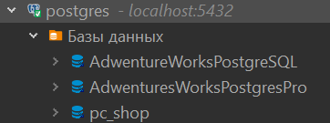

Рисунок  − Результат выполнения первого задания

Задание 2

1. Формулировка задания:

Написать скрипты на создание таблиц.

1. Текст скрипта:

--Создание таблицы Покупатели

**create** **table** **"Buyers"**

(

**"ID"** serial **primary** **key** **not** **null**,

**"buyer_name"** **varchar**(30) **not** **null**,

);

--Создание таблицы Покупки

**create** **table** **"Purchases"**

(

**"ID"** **int** **primary** **key** **not** **null**,

**"id_object"** **int**,

**"id_buyer"** **int**,

**"quantity"** **int**,

**"total"** **int**,

**"purchase_date"** **date** **not** **null**

);

--Создание таблицы Товары

**create** **table** **"Objects"**

(

**"ID"** **int** **primary** **key** **not** **null**,

**"name_object"** **varchar**(30) **not** **null**,

**"manufacturer"** **varchar**(30) **not** **null**,

**"price"** **int** **not** **null**

);

1. Результат выполнения скрипта:

Результат выполнения скрипта представлен ниже (Рисунок 2).

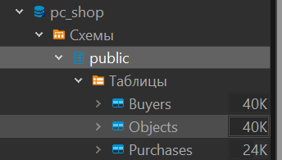

Рисунок 2 − Результат выполнения второго задания

Задание 3

1. Формулировка задания:

Создать файлы со скриптами для изменений таблиц.

1. Текст скрипта:

alter table "clients"

alter column "id_client"

set not null;

alter table "realtors"

alter column "id_realtor"

set not null;

alter table "objects"

alter column "id_object"

set not null;

alter table "aboutObjects"

alter column "id_object"

set not null;

alter table "aboutObjects"

alter column "id_realtor"

set not null;

alter table "aboutObjects"

alter column "id_client"

set not null;

1. Результат выполнения скрипта:

Результат выполнения скрипта представлен ниже (Рисунок 3).

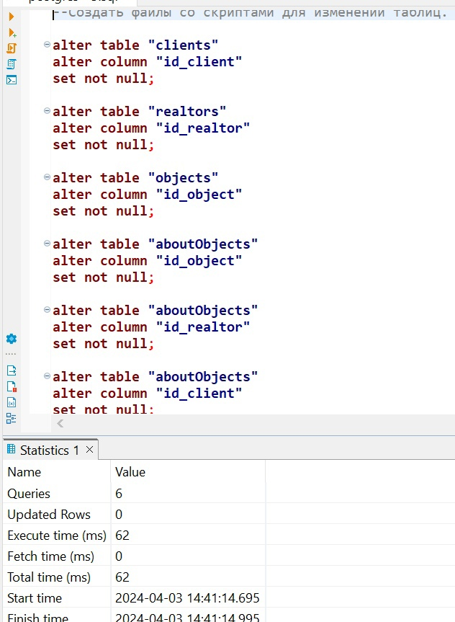

Рисунок 3 − Результат выполнения третьего задания

Задание 5

1. Формулировка задания:

Написать скрипты на добавление первичных ключей.

Первичные ключи были созданы при создании таблиц(см. задание 1)

Результат выполнения скрипта представлен ниже (Рисунок 5).

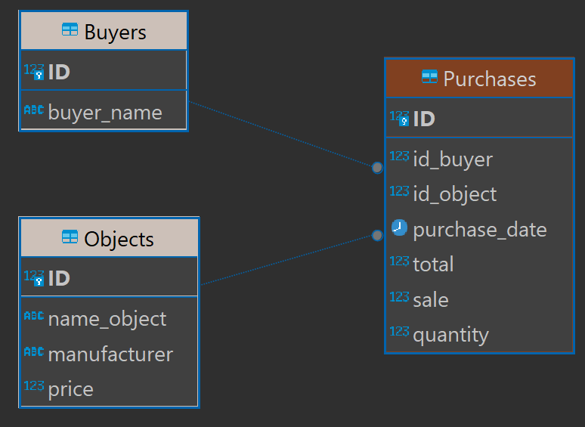

Рисунок 5 − Результат выполнения пятого задания

Задание 6

1. Формулировка задания:

Написать скрипты на добавление внешнего ключа.

1. Текст скрипта:

--Добавление внешних ключей

alter table "Purchases"

add constraint "FK_Purchases_id_buyer"

foreign key ("id_buyer")

references "Buyers" ("ID");

--Добавление внешних ключей

alter table "Purchases"

add constraint "FK_Purchases_id_object"

foreign key ("id_object")

references "Objects" ("ID");

Результат выполнения скрипта:

Результат выполнения скрипта представлен ниже (Рисунок 6).

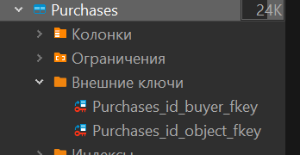

Рисунок 6 − Результат выполнения шестого задания

Задание 7

1. Формулировка задания:

Написать скрипты на добавление ограничения уникальности для тех полей, где это необходимо.

1. Текст скрипта:

----Создание ограничений уникальности для колонки название товара

alter table "Objects"

add constraint "UQ_Object_Name"

unique ("name_object");

--Создание ограничений уникальности для колонки имя покупателей

alter table "Buyers"

add constraint "UQ_Buyer_Name"

unique ("buyer_name");

1. Результат выполнения скрипта:

Результат выполнения скрипта представлен ниже (Рисунок 7).

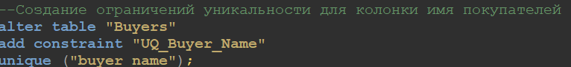

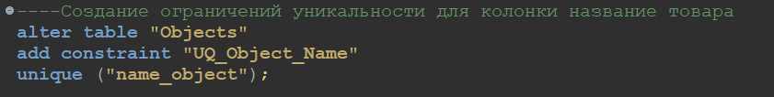

Рисунок 7 − Результат выполнения седьмого задания

Задание 10

1. Формулировка задания:

Написать скрипт на добавление нового столбца в одну из таблиц.

1. Текст скрипта:

alter table "Objects"

add COLUMN "example" int;

1. Результат выполнения скрипта:

Результат выполнения скрипта представлен ниже (Рисунок 10).

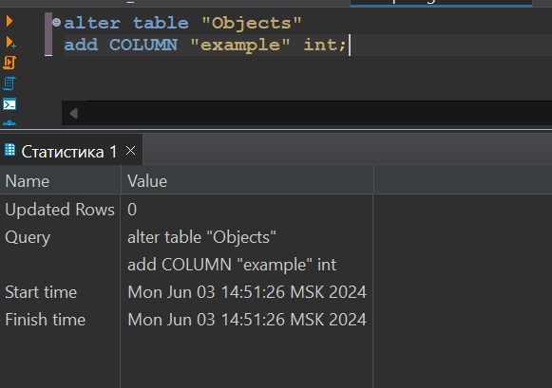Рисунок 10 − Результат выполнения десятого задания

Задание 11

1. Формулировка задания:

Написать скрипт на изменение названия столбца.

1. Текст скрипта:

alter table "Objects"

rename column "example"

to "renameExample";

1. Результат выполнения скрипта:

Результат выполнения скрипта представлен ниже (Рисунок 11).

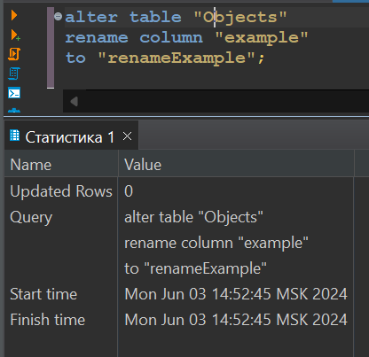

Рисунок 11 − Результат выполнения одиннадцатого задания

Задание 12

1. Формулировка задания:

Написать скрипт на изменение типа данных нового столбца.

1. Текст скрипта:

alter table "Objects"

alter column "renameExample"

type varchar(250);

1. Результат выполнения скрипта:

Результат выполнения скрипта представлен ниже (Рисунок 12).

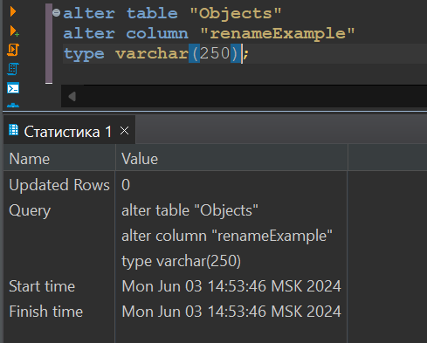

Рисунок 12 − Результат выполнения двенадцатого задания

Задание 13

1. Формулировка задания:

Написать скрипт на удаление нового столбца.

1. Текст скрипта:

alter table "Objects"

drop column "renameExample";

1. Результат выполнения скрипта:

Результат выполнения скрипта представлен ниже (Рисунок 13).

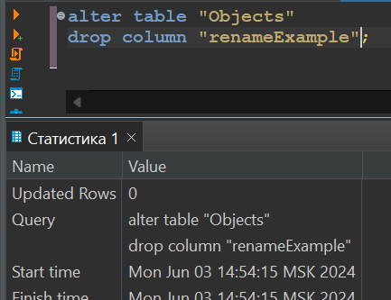

Рисунок 13 − Результат выполнения тринадцатого задания

Задание 14

1. Формулировка задания:

Написать скрипт на удаление таблицы.

1. Текст скрипта:

drop table "test";

1. Результат выполнения скрипта:

Результат выполнения скрипта представлен ниже (Рисунок 14).

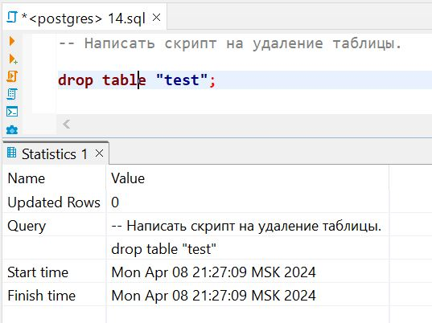

Рисунок 14 − Результат выполнения четырнадцатого задания

Задание 15

1. Формулировка задания:

Написать скрипт на удаление БД.

1. Текст скрипта:

drop database "RealtyCompany"

1. Результат выполнения скрипта:

Результат выполнения скрипта представлен ниже (Рисунок 15).

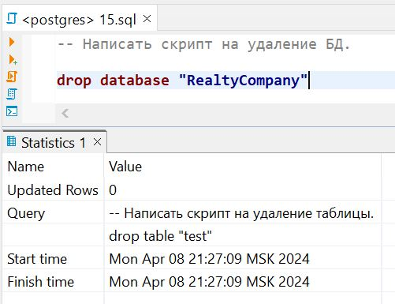

Рисунок 15 − Результат выполнения пятнадцатого задания